23 MARCA 2021 nr 1 (2021)

Czasopismo Studentów
Wyższego Seminarium Duchownego w Płocku

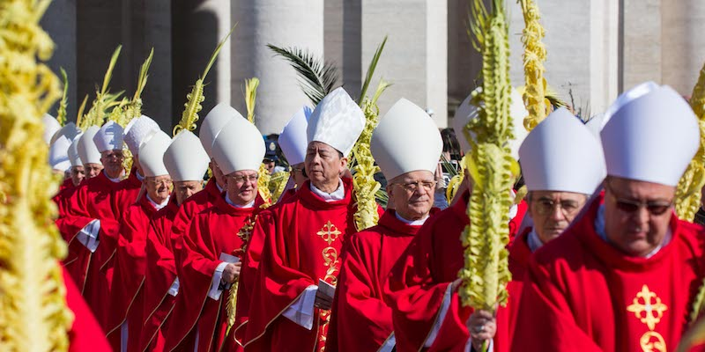

„Radosna ewangelizacja przybiera postać piękna
w liturgii i codziennie pomnaża dobro”
Ojciec Święty Franciszek

Drodzy Czytelnicy!

Z radością i dumą oddajemy w Wasze ręce kolejny numer „Żyć Liturgią”. Mimo wciąż trudnych warunków czas nie zwalnia i my także nie zamierzamy, dlatego dzięki wysiłkom naszej drogiej Braci Kleryckiej i naszego Opiekuna powstało czasopismo które macie w rękach.
W aktualnym numerze zajęliśmy się między innymi rokiem św. Józefa ogłoszonym przez Papieża Franciszka oraz odpustami jakie z sobą niesie. Dzielimy się z Wami także przemyśleniami na temat ostatnich newsów z Watykanu – rezygnacji
złożonej przez kardynała Saraha z posady prefekta Kongregacji oraz listu „Spiritus Domini”.
Nie mogło zabraknąć także akcentu położonego na bliższe nam rejony. Byliśmy wszakże świadkami ważnych dla Płocka wydarzeń – 90 rocznicy objawień Jezusa Miłosiernego oraz wydania opracowania Pontyfikału Płockiego I.
Mając nadzieję na pozytywny odbiór naszej pracy życzymy dobrej lektury!
kl. Cezary Jasiński

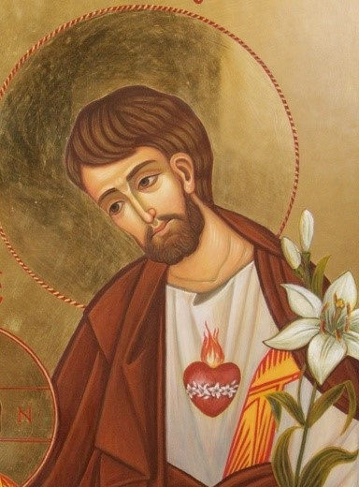
Rok Świętego Józefa w liturgii

W trwającym Roku Świętego Józefa, warto zatrzymać się na chwilę i zobaczyć miejsce tego wyjątkowego Patrona w liturgii. Co wnosi w naszą codzienność ten cichy i często niedoceniany Święty?
Naucz nas liczyć dni nasze
W
kalendarzu liturgicznym znajdują się dwa dni szczególnie mu poświęcone. Są to: 19 marca (uroczystość Świętego Józefa, Oblubieńca Najświętszej Maryi Panny) oraz 1 maja (święto Świętego Józefa, Rzemieślnika). Święto Świętego Józefa, Rzemieślnika, ma bardzo ciekawą historię. Jest bardzo młode, ponieważ wprowadził je Papież Pius XII w 1955 roku. Jedną z przyczyn wprowadzenia tego święta byłą chęć nadania religijnego znaczenia świeckiemu świętu pracy, obchodzonemu na całym świecie od 1892 roku.
Jednak na tych dwóch szczególnych dniach nie można zakończyć opisywania obecności Świętego Józefa w liturgii Kościoła. W tym szczególnym roku warto przypomnieć wydarzenie, którego obchodzimy teraz 150. rocznicę. W 1870 papież Pius IX dekretem Quemadmodum Deus, ogłosił św. Józefa patronem Kościoła powszechnego.
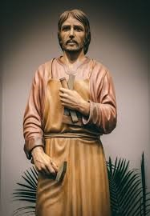
Nie były to jednak jedyne działania papieży wobec Świętego Józefa. Papież Benedykt XIII w roku 1726 włączył imię św. Józefa do litanii do Wszystkich Świętych. Benedykt XV włączył również wezwanie o św. Józefie do modlitw zaczynających się od słów: "Niech będzie Bóg uwielbiony" oraz włączył do Mszału osobną prefację o św. Józefie (1919). Papież Leon XIII wydał pierwszą w dziejach Kościoła encyklikę o św. Józefie: Quamquam pluries. Papież św. Pius X zatwierdził litanię do św. Józefa do publicznego odmawiania i dodał do niej wezwanie: "Święty Józefie, Opiekunie Kościoła Świętego". Papież Leon XIII wprowadził do modlitw po Mszy świętej osobną modlitwę do św. Józefa (1884). Do dziś lokalnie bywa także obchodzone (w niektórych zakonach i miejscach) święto Zaślubin Maryi ze św. Józefem (23 stycznia).
Sala szczególnie zasłużonych
Ważną postacią dla kultu świętego Józefa był papież – św. Jan XXIII (Józef Roncalli), który wpisał imię św. Józefa do Kanonu Rzymskiego (Pierwsza Modlitwa Eucharystyczna). Wydał także osobny list apostolski o odnowieniu nabożeństwa do niebiańskiego Patrona (1961). Świętego Józefa uczynił patronem II Soboru Watykańskiego (1962-1965). Kontynuacją działań św. Jana XXIII była decyzja papieża Franciszka z dnia 1 maja 2013 roku, kiedy Kongregacja Kultu Bożego i Dyscypliny Sakramentów wydała dekret: „aby imię Świętego Józefa, Oblubieńca Najświętszej Maryi Panny, zostało odtąd włączone do Modlitw Eucharystycznych II, III i IV, w trzecim wydaniu typicznym Mszału Rzymskiego zaraz po imieniu Najświętszej Maryi Panny”. Efektem tego zabiegu było pojawienie się w wielu mszałach specjalnych naklejek, które zawierają nowy tekst, fragmentu Modlitwy Eucharystycznej z imieniem Świętego Józefa.
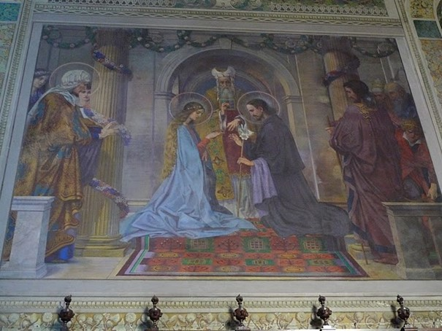
Do szczególnych czcicieli św. Józefa zaliczał się również św. Jan Bosko. Stawiał on Józefa za wzór swojej młodzieży rzemieślniczej. W roku 1859 do modlitewnika, który ułożył dla swoich synów duchowych i chłopców, dodał nabożeństwo do 7 boleści i do 7 radości św. Józefa; dodał również modlitwę do św. Józefa o łaskę cnoty czystości i dobrej śmierci. Propagował również nabożeństwo 7 niedzieli do uroczystości św. Józefa.
Tymczasem na naszej Płockiej ziemi
1 lutego 2021 roku, biskup Piotr Libera wydał wskazania na Rok Świętego Józefa, które mają obowiązywać w naszej diecezji. Biskup Piotr zachęca, aby wszyscy kapłani, kiedy jest to możliwe sprawowali Msze wotywne ku czci św. Józefa, liturgie słowa lub inne nabożeństwa, czuwania, adoracje i formy modlitwy ku czci św. Józefa. We wskazaniach znajdujemy wykaz parafii, którym patronuje i w których szczególnie czczony jest św. Józef. Są to parafie pod wezwaniem Świętego Józefa w: Ciechanowie, Makowie Mazowieckim, Płocku, Pokrzywnicy, Pułtusku, Rościszewie, Sarnowie, Siecieniu, Syberii, Zakroczymiu oraz parafia pod wezwaniem Świętej Rodziny w Mławie i Sanktuarium Matki Bożej Bolesnej w Oborach.
Ponadto w dziele przepowiadania kapłani zostali zachęceni do:
• Nawiązywania w homiliach i kazaniach do osoby św. Józefa;
• Przeprowadzania okolicznościowych katechez dla dzieci, młodzieży i dorosłych, ukazujących rolę męża i ojca w rodzinie, na wzór św. Józefa;
• Przeprowadzania katechezy dla różnych grup duszpasterskich, którym patronuje św. Józef (np. o Kościele, rodzinie, pracy, ojcostwie itp.);
• Propagowania na parafialnych stronach www. i innych kanałach internetowych konferencji, artykułów i świadectw poświęconych św. Józefowi.
W celebracjach liturgii w parafiach i wspólnotach biskup Piotr Libera zachęca do:
• Wyznaczenia jednego dnia w miesiącu (np. 19. dzień każdego miesiąca), w którym będzie sprawowana Msza św. wotywna o św. Józefie;
• Odprawiania comiesięcznego nabożeństwa ku czci św. Józefa w kościołach (np. 19. dnia każdego miesiąca) w intencji osób chorych, umierających, prześladowanych i ludzi pracy;
• Uczynienia marca 2021 r. czasem codziennej modlitwy do św. Józefa (poprzez odmówienie przykładowo przed lub po każdej Mszy św. modlitwy „Do Ciebie Święty Józefie” lub Litanii do św. Józefa);
• Podjęcia modlitwy indywidualnej i wspólnotowej w intencji dzieł, którym patronuje św. Józef lub w intencji ludzi pracy (np. w każdą środę – dzień poświęcony Oblubieńcowi NMP);
• Wprowadzenia cotygodniowego nabożeństwa w intencji rodzin;
• Wyakcentowania postaci św. Józefa w uroczystości z Nim związane (19 marca i 1 maja);
• Zorganizowania peregrynacji obrazu św. Józefa w rodzinach parafii (uwzględniając obostrzenia sanitarne);
• Odnowienia i wyeksponowania wizerunków św. Józefa i Świętej Rodziny.
Na koniec dodajmy, że w uroczystość św. Józefa 19 marca 2021 roku w Oborskim Sanktuarium, przed cudownym wizerunkiem Oblubieńca NMP, Biskup Płocki oddał diecezję płocką opiece tego Niebieskiego Patrona. Akt ten ponowią wszystkie parafie w dniu 25 marca br. w uroczystość Zwiastowania NMP.
kl. Karol Frankowski
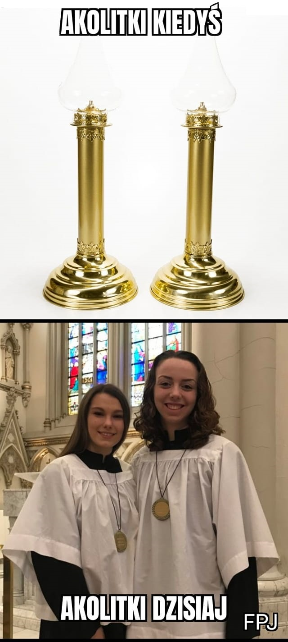
Hurr Durr* kobieta w prezbiterium?!

W Niedzielę Laetare 14 marca 2021 roku braliśmy udział w uroczystej Mszy Świętej, podczas której bracia z kursu trzeciego i czwartego z rąk bp. Damiana Bryla otrzymali posługi lektoratu i akolitatu. Jeszcze do niedawna były to w wyobrażeniu wielu ludzi jedynie męskie posługi, a często w podświadomości przeważał głos, że zarezerwowane są ściśle dla kleryków, którzy to przecież przyjmują je jako przygotowanie do kapłaństwa.
Spiritus Domini
P
olski katolik owszem, choć przyzwyczaił się do tego, że czytania w czasie liturgii odczytuje „pani z pierwszej ławki”, to jednak twardo stał przy tym, że to przecież ksiądz udziela Komunii Świętej. No może jeszcze „pan w albie”, zwany popularnie szafarzem. I owszem, do niedawna…
10 stycznia 2021 r. Ojciec święty Franciszek poprzez list apostolski w formie motu proprio Spiritus Domini dopuścił także kobiety do przyjmowania na stałe i wypełniania wspomnianych posług. Papież podkreśla, że „posługi ustanowione przez Kościół mają za podstawę wspólną kondycję człowieka ochrzczonego i królewskie kapłaństwo otrzymane w sakramencie chrztu”. W dokumencie zapisano, że „ugruntowana praktyka” oraz fakt, że przyjmujemy wszyscy ten sam chrzest - potwierdzają, że można powierzać stałą posługę lektoratu i akolitatu ochrzczonym mężczyznom i kobietom.
*wyrażenie ze slangu młodzieżowego oznaczające nieuzasadnione lub wyolbrzymione oburzenie

Rola kobiety w Kościele
a sakrament święceń
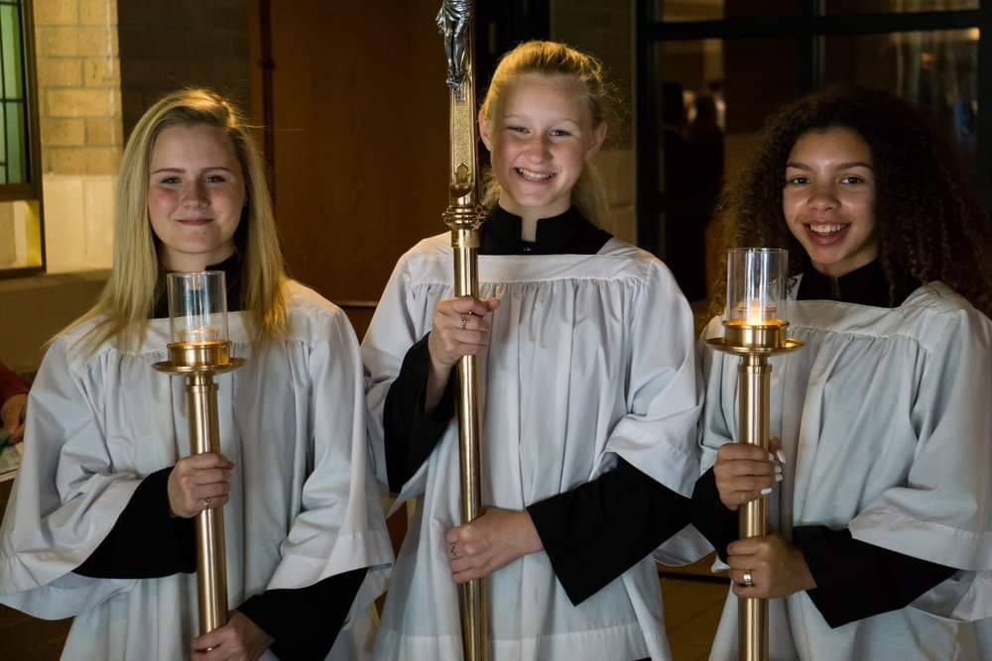
Ojciec święty docenia już nie po raz pierwszy rolę kobiety w życiu Kościoła. Najpierw uczynił to dopuszczając je do obrzędu mandatum w wielkoczwartkowej liturgii, a także obsadzając niektóre stanowiska w Kurii Rzymskiej właśnie kobietami czy nawet nazywając św. Marię Magdalenę „równą apostołom”. Teraz Kościół Święty w osobie Papieża dopuszcza i powierza kobietom stałą posługę (przez „ustanowienie”) liturgicznego odczytywania słowa Bożego i rozdzielania Ciała Pańskiego. W związku z tym odradza się dyskusja, która czasem w niektórych środowiskach przemienia się w ostry spór dotyczący dopuszczenia kobiet do święceń diakonatu i prezbiteratu. Jan Paweł II w liście Mulieris Dignitatem, uwypuklił ważność obecności kobiety w życiu Kościoła, podkreślił jej godność i wartość. Przypomniał, że to przecież Magdalena jako pierwsza ujrzała Zmartwychwstałego Pana. Jednak przypomniał, że „w Eucharystii wyraża się w sposób sakramentalny odkupieńczy czyn Chrystusa-Oblubieńca w stosunku do Kościoła-Oblubienicy. Staje się to przejrzyste i jednoznaczne wówczas, gdy sakramentalną posługę Eucharystii, w której kapłan działa in persona Christi — wypełnia mężczyzna.”
Na zdjęciu widzimy: 5 (słownie pięć) akolitek i krzyż
Podsumowując te rozważania na temat stałego lektoratu i akolitatu kobiet muszę przyznać, że sam jeszcze nie potrafię do końca zrozumieć i przyjąć do siebie tej decyzji Ojca Świętego. Jednak czyż to nie sam Chrystus rodząc się z Niewiasty złożył się w jej dłonie, a po śmierci z krzyża zdjęty został w jej ramiona?
kl. Paweł Klicki

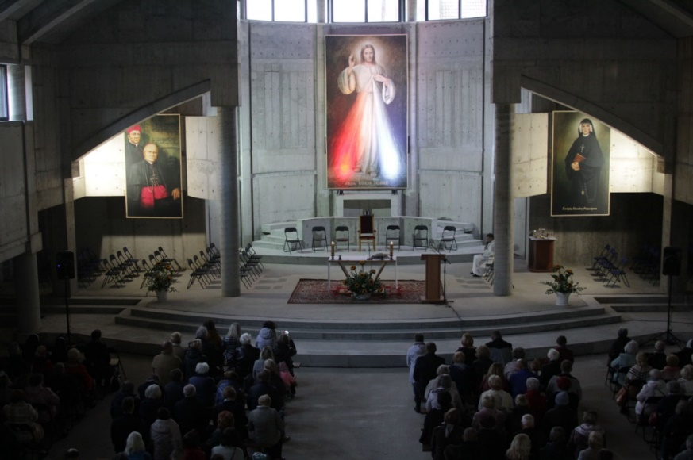
Przeżyjmy to jeszcze raz

Wciąż jeszcze mało kto wie, że płocki klasztor Zgromadzenia Sióstr Matki Bożej Miłosierdzia przy Starym Rynku, jest bardzo ważnym miejscem, ponieważ to w Płocku, po raz pierwszy, Jezus objawił się siostrze Faustynie i przekazał dwa ważne orędzia dla świata.
Notka historyczna
P
ierwsze orędzie miało miejsce 22 lutego 1931: Wieczorem, kiedy byłam w celi – zapisała w swym „Dzienniczku” św. siostra Faustyna – ujrzałam Pana Jezusa ubranego w szacie białej. Jedna ręka wzniesiona do błogosławieństwa, a druga dotykała szaty na piersiach. Z uchylenia szaty na piersiach wychodziły dwa wielkie promienie, jeden czerwony, a drugi blady. W milczeniu wpatrywałam się w Pana, dusza moja była przejęta bojaźnią, ale i radością wielką. Po chwili powiedział mi Jezus: „Wymaluj obraz według rysunku, który widzisz, z podpisem: Jezu, ufam Tobie. Pragnę, aby ten obraz czczono najpierw w kaplicy waszej i na całym świecie” (Dz. 47).
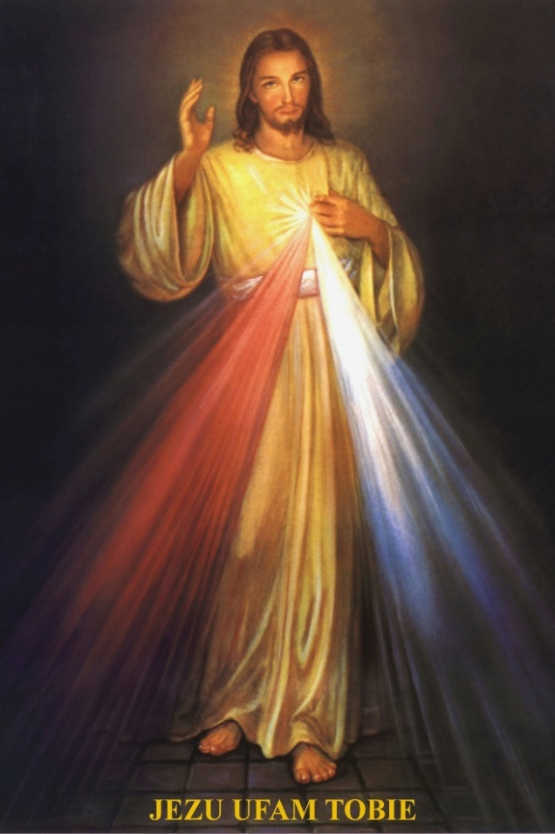
Drugie orędzie miało miejsce w tym samym miesiącu, ale nie wiadomo którego dnia i Jezus przekazał wówczas: „… Ja pragnę, aby było Miłosierdzia święto. Chcę, aby ten obraz, który wymalujesz pędzlem, żeby był uroczyście poświęcony w pierwszą niedzielę po Wielkanocy, ta niedziela ma być świętem Miłosierdzia” (Dz. 49). I tak obraz Jezusa Miłosiernego, wg. wskazań Siostry został namalowany po raz pierwszy przez wileńskiego malarza Eugeniusza Kazimirowskiego w 1934 roku, a pośredniczył przy tym spowiednik siostry Faustyny ksiądz Michał Sopoćko. Obraz ten po raz pierwszy został wystawiony w Ostrej Bramie, w kwietniu 1935 roku. Ukazuje on Jezusa Chrystusa z podniesioną prawą ręką do góry, na znak błogosławieństwa i ubranego w białą szatę, z której na wysokości serca wychodzą dwa promienie – jasny i czerwony, z napisem na dole „Jezu, ufam Tobie”.
Powstał także drugi wizerunek Chrystusa, który został namalowany w 1944 roku przez Adolfa Hyłę. To ten właśnie obraz jest dziś najbardziej znany na świecie i znajduje się w Sanktuarium Miłosierdzia Bożego w Krakowie-Łagiewnikach.
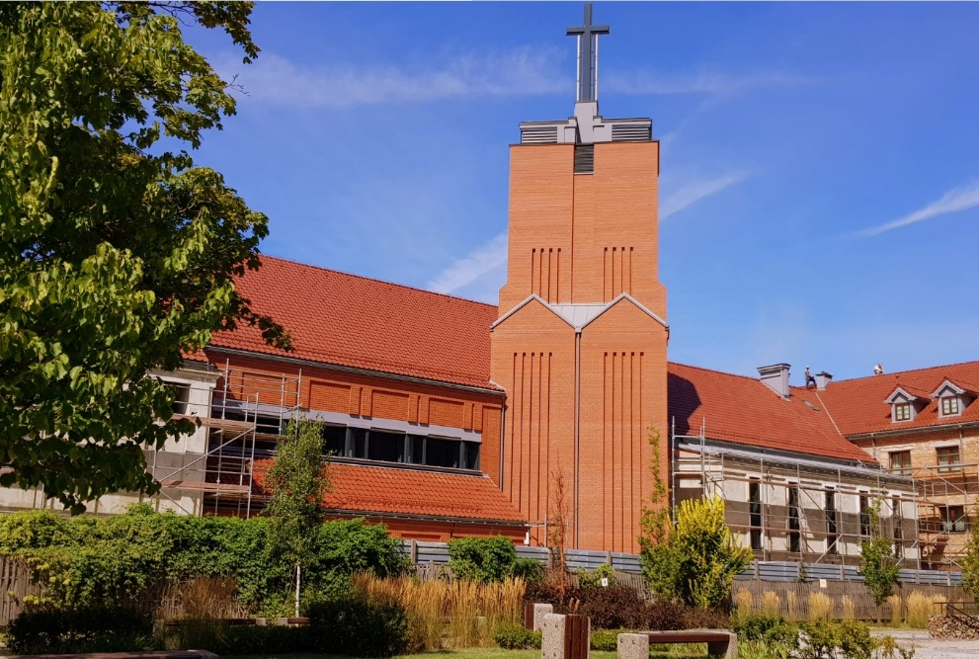
Zaś 30 kwietnia 2000 r. papież Jan Paweł II, w uroczystej Mszy kanonizacyjnej, ogłosił s. Marię Faustynę Kowalską świętą i nazwał ją w homilii „darem Bożym dla naszych czasów, darem ziemi polskiej dla całego Kościoła”. Prosił także w modlitwie, by św. Faustyna pomogła nam doświadczyć miłosierdzia i świadczyć o nim pośród ludzi – „Niech Twoje przesłanie światła i nadziei rozprzestrzenia się po całym świecie, nakłania wszystkich grzeszników do nawrócenia, łagodzi rywalizację i nienawiść, nakłania ludzi i narody do praktykowania braterstwa”. Tego dnia, papież ustanowił również Święto Bożego Miłosierdzia, które zawsze będzie przypadało w pierwszą niedzielę po Wielkanocy.
Ciekawostka
W 80. rocznicę objawień św. Faustyny, 22 lutego 2011 r., biskup płocki Piotr Libera przyjął w swym herbie biskupim wizerunek Jezusa Miłosiernego i zawołanie: „Jesu, in Te confido – Deus Caritas est” – „Jezu, ufam Tobie – Bóg jest Miłością”. A w liście pasterskim do wiernych napisał, że wizerunek Chrystusa z wizji św. Faustyny „ma przypominać, że zawsze jesteśmy objęci czułą Miłością Boga, że ta Miłość, nawet, gdy nie jest kochana, nawet, gdy zostaje odrzucona, wciąż czeka na grzesznika i dla każdego ma otwarte ramiona”.
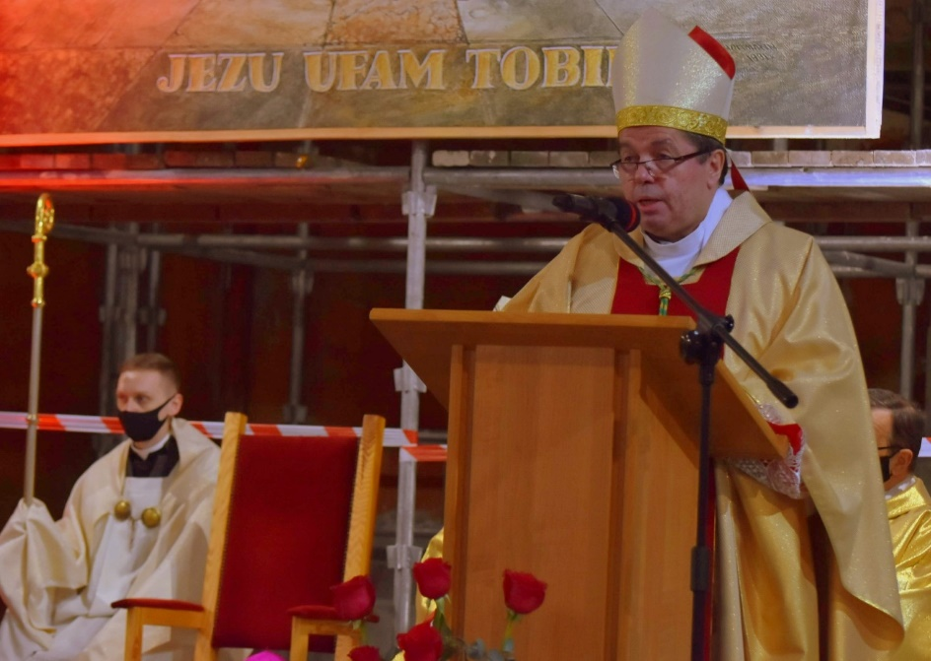
Obecnie
W tym roku 22 lutego 2021, przypadła 90. rocznica objawień Miłosiernego Jezusa s. Faustynie. Z tej okazji w Płocku, na terenie klasztoru Zgromadzenia Sióstr Matki Bożej Miłosierdzia, w budującym się w kościele – sanktuarium odbyła się o godzinie 17:00 uroczysta Msza św., której przewodniczył abp. Jan Romeo Pawłowski – sekretarz ds. Reprezentacji Papieskich, w Sekretariacie Stanu Stolicy Apostolskiej, który także wygłosił homilię. W Eucharystii uczestniczyli także płoccy biskupi, kapelan prezydenta RP – ks. Zbigniew Kras, rektor sanktuarium ks. dr Tomasz Brzeziński, oraz księża z instytucji diecezjalnych, a oprawę muzyczną zapewnił chór męski im. Wacława Lachmana Towarzystwa Śpiewaczego „Harfa”.
W swojej homilii abp Pawłowski nawiązał m.in. do słów „Jezu ufam Tobie” – „Od tamtego wieczoru siostra Faustyna zaczęła odmawiać, pewno tysiące razy w swoim życiu tę modlitwę wskazaną przez Miłosiernego Zbawiciela: Jezu ufam Tobie! A potem, przez minionych 90 lat ta modlitwa, przetłumaczona na setki języków, powtarzana była i jest miliardy razy. A jest to modlitwa wskazana, ułożona przez Jezusa samego, zatem Jemu miła; modlitwa ośmieliłbym się powiedzieć dopełniająca Modlitwę Pańską, modlitwę Ojcze nasz, tę modlitwę, też ułożoną przez samego Pana Jezusa, której nauczył swoich uczniów, gdy im mówił, jak się mają modlić do Ojca. A ta modlitwa objawiona Siostrze Faustynie, gdy jej mówił, jak się mamy modlić do Syna, do Miłosiernego Syna. Dziękujemy dzisiaj Chrystusowi Miłosiernemu za tę modlitwę. Ileż razy już ją odmawialiśmy. Iluż ludzi wzywało tymi słowami Jezusa Miłosiernego, na wszystkich kontynentach. Jakże rozbrzmiewała ona i rozbrzmiewa w świątyniach, w konfesjonałach, w szpitalach, tych sanktuariach cierpienia, tak często zanoszona w ciszy serca, w płaczu ludzi chorych, samotnych, utrudzonych, zdradzonych, skazanych; zwłaszcza w tych ostatnich miesiącach, gdy tragedia wirusowej pandemii dotknęła świat, gdy go zmieniła i przeraziła. Ale Jezu ufam Tobie brzmi także tam, gdzie jest piękno, gdzie jest życie, które się rodzi, gdzie jest szczęście rodzinne, gdzie jest uśmiech dzieciaków i radość małżonków; brzmi w sercach ludzi powołanych do szczególnej służby Bogu w życiu zakonnym i kapłańskim”. Wybrzmiały wówczas również słowa papieża Franciszka, który w specjalnym liście napisanym do ks. bp. Piotra Libery na tę uroczystość, zachęca aby być Apostołami Bożego Miłosierdzia, „mamy je otrzymywać, przekazywać innym i o nim świadczyć w każdej okoliczności naszego życia.” List skierowany do ks. bp Piotra został publicznie odczytany na początku Eucharystii, a cała jego treść znajduje się poniżej.
Ciekawostka
„I wczoraj jeszcze Ojciec święty, podczas modlitwy Anioł Pański powtórzył dobitnie, przed całym światem o tej naszej dzisiejszej uroczystości i o tym, że wszyscy mamy być Apostołami Bożego Miłosierdzia. I jeszcze powiem Wam, w tajemnicy, że w ubiegłą środę, gdy mówiłem Ojcu świętemu, że jadę właśnie do Płocka na te uroczystości, to On mówi: módl się tam za mnie i powiedz, żeby tam się za mnie modlili, bo ja głęboko wierzę w Boże Miłosierdzie. Tak mówi Piotr naszych czasów: Jezu, ufam Tobie!” (fragment homilii abp Pawłowskiego podczas 90. rocznicy objawień Jezusa s. Faustynie).
kl. Radosław Pilśnik

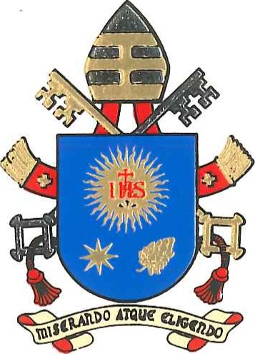
Do Czcigodnego Brata
J. E. Biskupa Piotra Libery
Biskupa Płockiego
Serdecznie pozdrawiam Księdza Biskupa i całą wspólnotę Kościoła Płockiego, uczestnicząc duchowo w obchodach 90. rocznicy pierwszego objawienia się w Płocku Jezusa Miłosiernego św. Siostrze Faustynie Kowalskiej 22 lutego 1931 r. Jednoczę się w modlitwie z biorącymi udział w uroczystej celebracji w Sanktuarium Miłosierdzia Bożego i uczestniczącymi w niej za pośrednictwem środków społecznego przekazu. Wspominam słowa, które wówczas św. Siostra Faustyna usłyszała:
Wymaluj obraz według rysunku, który widzisz, z podpisem: Jezu, ufam Tobie. Pragnę, aby ten obraz czczono najpierw w kaplicy waszej i na całym świecie” (Dz. 47).
Podzielam radość Kościoła Płockiego, że to szczególne wydarzenie jest już znane w świecie i pozostaje żywe w sercach wiernych. Przy okazji tej rocznicy pragnę przypomnieć także inne słowa Pana Jezusa zanotowane przez Świętą w jej Dzienniczku: „Nie zazna ludzkość spokoju, dopóki nie zwróci się do źródła miłosierdzia mojego” (Dz. 699).
Zachęcam więc: zwróćmy się do tego Źródła. Prośmy Chrystusa o dar miłosierdzia. Niech ono nas ogarnie i przeniknie. Miejmy odwagę, by powrócić do Jezusa, aby spotkać Jego miłość i miłosierdzie w sakramentach. Poczujmy Jego bliskość, czułość, a wtedy my także będziemy bardziej zdolni do miłosierdzia, cierpliwości, przebaczania i miłości.
Apostoł Miłosierdzia, św. Jan Paweł II, który pragnął, aby orędzie o miłosiernej miłości Boga dotarło do wszystkich mieszkańców ziemi, zachęcał: „Trzeba przekazywać światu ogień miłosierdzia. W miłosierdziu Boga świat znajdzie pokój, a człowiek szczęście” (Kraków - Łagiewniki, 17.08.2002 r.). Oto szczególne wyzwanie dla Kościoła Płockiego, wyróżnionego objawieniem, dla Zgromadzenia Sióstr Matki Bożej Miłosierdzia, dla Miasta Płocka i każdego z was. Przekazujcie światu ogień Jezusa Miłosiernego. Bądźcie dla wszystkich znakiem Jego obecności wśród was.
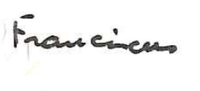
Księdzu Biskupowi, Diecezji Płockiej i wszystkim Uczestnikom obchodów 90. rocznicy objawień Jezusa Miłosiernego z serca udzielam Apostolskiego Błogosławieństwa.
Z Watykanu, 15 lutego 2021 r.
Zmiany w Kongregacji… Kim jest odchodzący na emeryturę Prefekt?

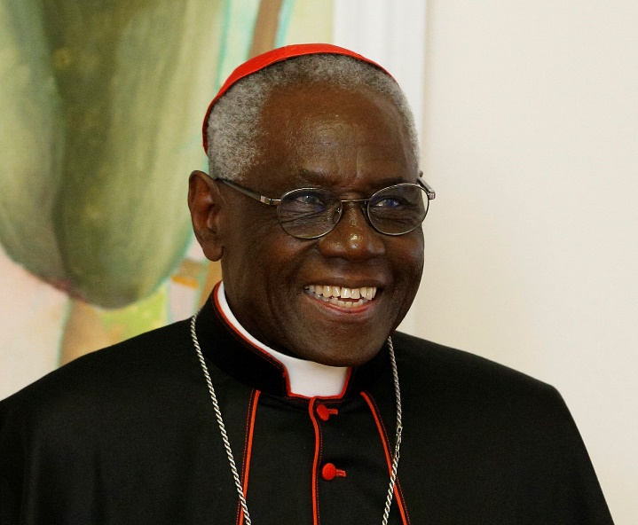
Zmiany na urzędach w Watykanie zawsze robiły szum w mediach. Tym większy im bardziej znanych postaci dotyczą. Ustępujący kardynał Robert Sarah uważany był przez niektórych za kontrowersyjnego, opozycjonistę Papieża, konserwatystę i proroka, a nawet przez niektórych kreowany był na następcę Franciszka. Kim właściwie jest Kardynał Robert Sarah?
Życiorysu słów kilka
P
apież Franciszek 20 lutego 2021 roku przyjął rezygnację kard. Roberta Saraha ze stanowiska Prefekta Kongregacji ds. Kultu Bożego i Dyscypliny Sakramentów, którą to rezygnację złożył on w ubiegłym roku. Powodem złożenia rezygnacji było osiągnięcie wieku emerytalnego (75 lat) przez Kardynała.
Kardynał Robert Sarah jest Emerytowanym Prefektem Kongregacji ds. Kultu Bożego i Dyscypliny Sakramentów, a także emerytowanym Arcybiskupem Konakry w Gwinei.
Urodził się 15 czerwca 1945 roku w Ourous w Gwinei. Wychowywał się w społeczeństwie, które dopiero poznawało wiarę chrześcijańską. Jego rodzice przyjmowali chrzest będąc już dorosłymi ludźmi. Sam Robert, będąc zafascynowany radykalizmem życia misjonarzy, zdecydował się na zostanie księdzem. Jednak, aby tego dokonać musiał opuścić dom, gdyż władza wyganiała misjonarzy z podległych sobie terenów.
Z Gwinei aż do Rzymu
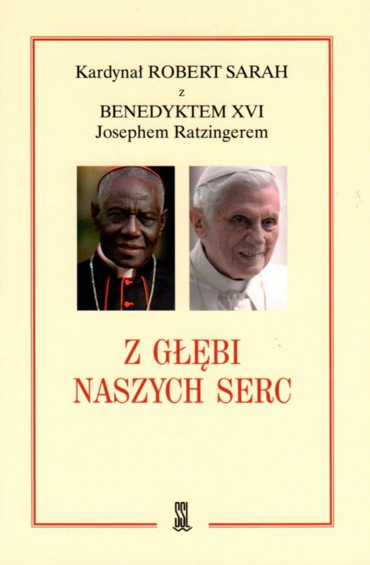
W wieku 24 lat przyjął święcenia kapłańskie. Po święceniach uzyskał licencjat z teologii na Papieskim Uniwersytecie Gregoriańskim w Rzymie i licencjat z Pisma Świętego w „Studium Biblicum Franciscanum” w Jerozolimie. W wieku 34 lat został mianowany Arcybiskupem Konakry przez Jana Pawła II, który nazywał go „małym biskupem” – był bowiem wtedy najmłodszym biskupem na świecie.
W 2001 roku przeniósł się do Watykanu, gdzie otrzymał urząd sekretarza Kongregacji ds. Ewangelizacji Narodów. W 2010 r. Benedykt XVI mianował go Przewodniczącym Papieskiej Rady Cor Unum. W tym samym roku otrzymał także biret kardynalski. Papież Franciszek w 2014 roku mianował go Prefektem Kongregacji ds. Kultu Bożego i Dyscypliny Sakramentów.
Równowaga wymaga współpracy obu stron
Kardynał Sarah znany jest ze swoich konserwatywnych poglądów. Jego wypowiedzi były nawet uważane za kontrowersyjne. Media zapamiętały zwłaszcza te ostrzegające przed „inwazją Islamu”, odnoszące się do aborcji i związków homoseksualnych.
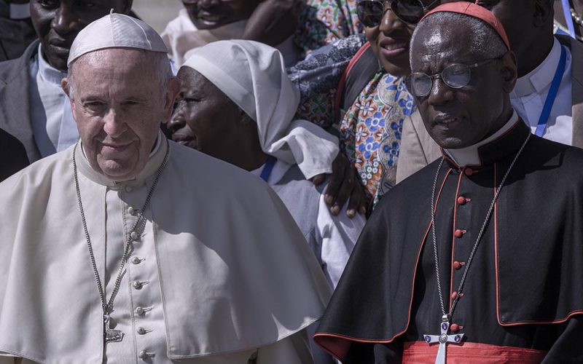
Pewien obraz poglądów kardynała Saraha możemy poznać dzięki lekturze jego książek. Ostatnimi dniami czytam książkę pt. „Z głębi naszych serc”, którą współtworzył z Benedyktem XVI. Autorzy poruszają w niej takie tematy jak: przyszłość kapłaństwa, właściwa definicja katolickiego kapłaństwa i celibat. Książka ta jest odpowiedzią na szum powstały wokół Synodu o Amazonii i związanej z nim kwestii święcenia żonatych mężczyzn, a także wołaniem pełnym prośby, aby nie podejmować zbyt szybkich i nie przemyślanych do końca decyzji.
W prace Synodu o Amazonii Kardynał był zaangażowany przede wszystkim z racji zajmowanego stanowiska, często jednak ujawniając swój odmienny punkt widzenia. Był przeciwny święceniu żonatych mężczyzn. We ww. książce autor przywołuje tę kwestię odnosząc się do własnych doświadczeń biskupich z Gwinei. Za ważny element swojej posługi uznał wspieranie katechetów. „W ten sposób – podkreśla Kardynał – uwidacznia się wartość apostolatu ludzi ochrzczonych. Klerykalizacja społeczeństwa i ograniczenie ewangelizacji do osób duchownych, może zatrzeć właściwy potencjał zawarty w sakramentach chrztu i bierzmowania. Jako argument z historii misji autor podaje przykład Kościoła w Japonii, który przetrwał bez obecności kapłanów przez dwieście lat. Wiarę następnym pokoleniom przekazywały właśnie osoby ochrzczone. Wraz z wiarą przekazywali oni także to, po czym następne pokolenia poznają przybywającego kapłana. Jako jedną z cech podawali celibat”.
To co z tym celibatem?
Sarah uważa, że celibat należy do istoty kapłaństwa i nie należy się go pozbywać. Argumentując zaś potrzebę jego zachowania odwołuje się do swoich doświadczeń misyjnego Kościoła. Podaje, że dla wielu wspólnot w krajach misyjnych znakiem wiarygodności katolickich duchownych jest właśnie celibat, w którym widzą całkowite ofiarowanie siebie na służbę Bogu i ludziom. Odwołuje się także do praktyki wstrzemięźliwości przed przystąpieniem do świętych czynności, przejętej z judaizmu i podtrzymywanej w Kościele. Przytacza również doświadczenia wspólnot prawosławnych, w których ludzie mają mniejsze zaufanie do duchownych niecelibatariuszy, co okazują nie chcąc się u nich spowiadać.
Mam nadzieję, że udało mi się przynajmniej w niewielkim stopniu przybliżyć osobę Kardynała Roberta Saraha. Jeżeli ktoś chciałby dokładniej go poznać - zachęcam do lektury jego publikacji. Ja znalazłem w niej sporo materiałów do przemyśleń.
kl. Wiktor Rękawiecki

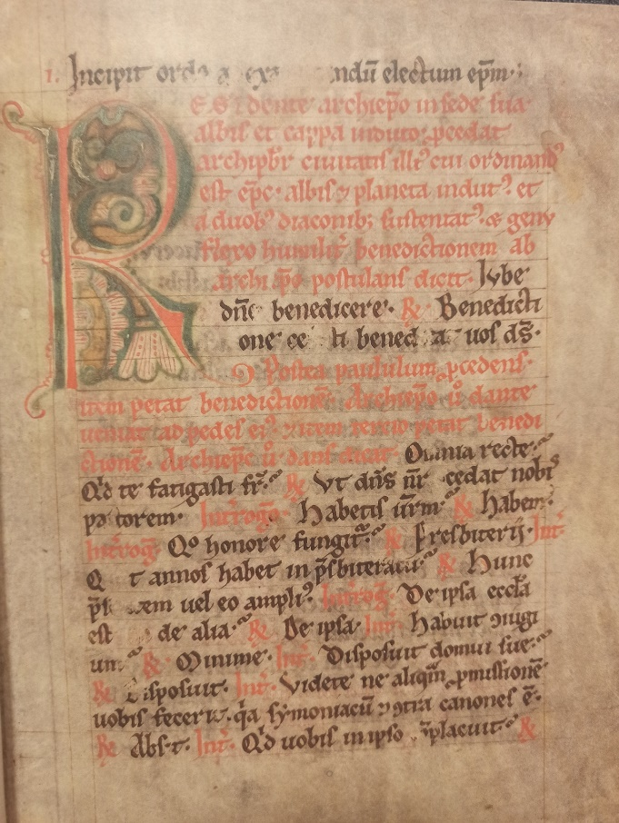
„Incipit ordo…”
„Rozpoczyna się obrzęd...” takimi słowami przywitał mnie ostatnio literacki biały kruk, który wielkim szczęściem wpadł mi w ręce. Istna perełka związana z naszą diecezjalną ziemią, a mianowicie Pontificale Plocense I, bo o nim tutaj mowa, a dokładnie o jego opracowaniu i tytanicznej pracy, która została wykonana przy badaniach. Jest to najstarszy kompletny pontyfikał w polskich zbiorach. Ale nie uprzedzajmy wydarzeń…
Pontifex -most nad wspólną etymologią
C
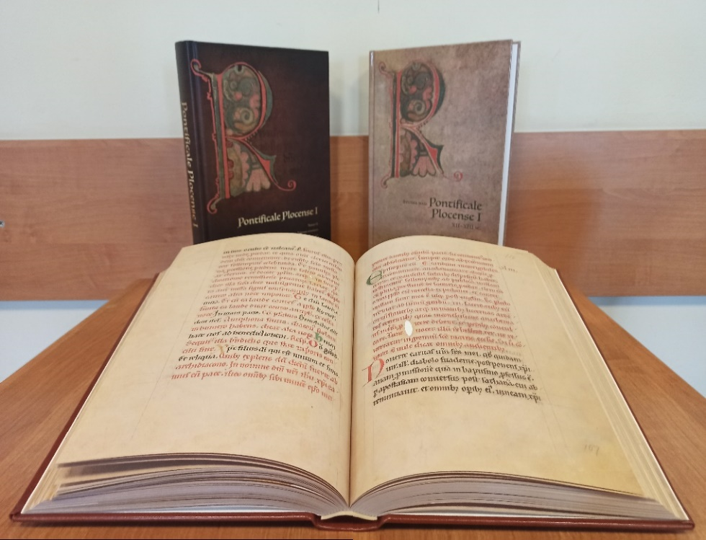
o to w ogóle jest pontyfikał i czy właściwie kojarzy się z pontyfikatem? Tylko po części, ponieważ z księgi takiej nie korzystał jedynie papież, ale również biskupi czy opaci. W dużym uproszczeniu jest to zbiór modlitw i obrzędów jakim mogły przewodniczyć osoby na wspomnianych urzędach. Obecnie nie jest to już jedna księga, po II Soborze Watykańskim została rozdzielona na szereg mniejszych obrzędów - części. Ale wracając do naszego średniowiecznego cudu – dzieło to powstało na przełomie XII/XIII wieku i po wielu latach służenia Płockiemu Kościołowi zaginęło w czasie drugiej wojny światowej. Staraniami Biskupa Płockiego, naszych płockich teologów i aktywistów udało się je sprowadzić do Polski. Dzięki temu powstała możliwość bezpośredniej pracy nad tekstem, a był to naprawdę niełatwy kawałek chleba, wymagająca współdziałania wielu wybitnych specjalistów w swoich dziedzinach. Pozwólcie jednak, że skupię się jedynie na domenie badań przeprowadzonych przez nasze płockie autorytety.

Wieczny język
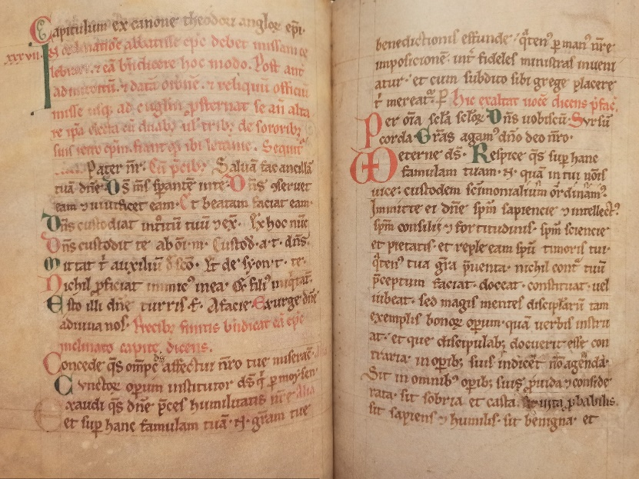
Na początek sprawa podstawowa – zapewne wszyscy jesteśmy tego świadomi, ale warto przypomnieć, iż wchodząc do kościoła w średniowieczu nie zrozumielibyśmy zbyt dużo, a wszystko za sprawą języka. W trakcie modlitw, Mszy Świętych czy obrzędów królowała wówczas łacina. Ale życie to jedno, a kilkusetstronicowa księga, którą tworzył biedny zgarbiony skryba, to zupełnie coś innego. Wyobraźcie sobie, że ktoś uczący się języka polskiego miałby teraz odczytać znaczenie naszych codziennych wiadomości, wypełnionych skrótami typu ”np, spk, thx, lol” i to najlepiej z telefonu z wadliwym wyświetlaczem – powodzenia życzę. Czegoś analogicznego musiał dokonać jeden z naszych wykładowców – ks. prof. Leszek Misiarczyk. Zajął się on poprawą pierwszej próby tłumaczenia tekstu sprzed parudziesięciu lat, pracując na nierzadko zatartych i zniszczonych stronach.
Zajrzyjmy w średniowiecze
Podobnie wymagającym wyzwaniem musiało być wgłębienie się w kulturę i sposób myślenia ludzi sprzed paru wieków. Próbowaliście kiedyś czytać książkę wydaną ponad sto lat temu i nieuwspółcześnianą? Już na takim dystansie widać różnice językowe i kulturowe, a przy Pontyfikale Płockim mówimy o ponad ośmiu wiekach! Podjął się tego niełatwego zadania kolejny z naszych wykładowców – ks. prof. Henryk Seweryniak. Na blisko dwustu stronach opracowania porusza on nie tylko przebieg wielu obrzędów czy liturgii, ale przede wszystkim wnioski z nich wypływające – wizję Boga jaką mieli niegdysiejsi wierni, jak postrzegano rolę duchownych i świeckich, czym były nieznane nam już sądy Boże i klątwy i wiele innych, pasjonujących kwestii.
Jestem pewien, że z tych 3 tomów opracowań, jakie wyszły spod ręki naszych płockich mentorów (i nie tylko!), wyrośnie jak z dorodnej gleby wiele naukowych i popularnonaukowych drzew rodzących owoce wiary i zainteresowania Kościołem. Oczywiście, jak już wspominałem, badaniami nad Pontyfikałem zajmowało się także grono innych specjalistów pracując nad równie ważnymi kwestiami jak muzyka, sztuka itp. Pozwólcie że nie będę łamał sobie języka (czy może bardziej palców na klawiaturze) próbując umieścić tu te wszystkie skomplikowane nazwy dyscyplin i osób za to odpowiedzialnych - za to gorąco zachęcam do głębszego zapoznania się z nimi. Chciałbym także na koniec podziękować serdecznie wspomnianemu tu już księdzu profesorowi Seweryniakowi za udostępnienie mi materiałów na rzecz napisania tego tekstu.
kl. Cezary Jasiński

Tego nie kupisz na straganie!

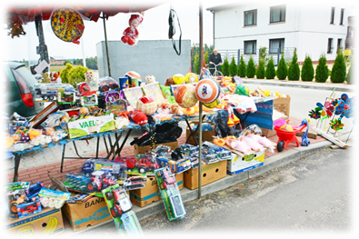
Pojednanie grzesznika z Bogiem i Kościołem dokonuje się poprzez sakrament pokuty i pojednania, w którym zostaje zgładzona wina penitenta. Jednak nauka Kościoła o czyśćcu ukazuje, że nawet wtedy, gdy wina została odpuszczona w sakramencie pojednania, pozostaje jeszcze kara za popełnione zło, którą grzesznik musi spłacić, aby w pełni się oczyścić.
Odpusty – czym są i dlaczego je uznajemy?
K
ościół wyszedł więc z pomocą pokutującemu grzesznikowi poprzez naukę o odpustach. Odpust jest to darowanie przez Boga kary doczesnej za grzechy, zgładzone już co do winy. Dostępuje go chrześcijanin odpowiednio usposobiony i pod pewnymi warunkami za pośrednictwem Kościoła.
Odpust może być cząstkowy albo zupełny zależnie od tego, czy od kary doczesnej należnej za grzechy uwalnia w części czy w całości.
Odpusty czy to cząstkowe czy zupełne mogą być zawsze ofiarowane za zmarłych na sposób wstawiennictwa. Odpusty opierają się na dwóch prawdach Kościoła katolickiego: świętych obcowaniu i skarbcu zasług Chrystusa. Prawda o świętych obcowaniu oznacza wspólnotę wiernych, którzy tworzą jeden Kościół, czyli jedno Mistyczne Ciało, którego Głową jest Jezus Chrystus. Święci, którzy cieszą się oglądaniem Boga, stanowią Kościół tryumfujący; jak również ci wszyscy, którzy jeszcze w czyśćcu dopełniają kary za swoje grzechy odpuszczone co do winy, tworząc Kościół cierpiący.
My wszyscy wierni na ziemi tworzymy Kościół pielgrzymujący i z jednej strony możemy doświadczać pomocy od świętych, a z drugiej strony jesteśmy zobowiązani do pomocy duchowej naszym braciom, którzy poprzedzili nas i cierpią w czyśćcu.

Część nie większa od całości
W Kościele są dwa rodzaje odpustów: zupełne i częściowe. To czy dany odpust jest zupełny czy nie – zależy od tego czy od kary doczesnej należnej za grzechy uwalnia w części czy w całości.
Przez odpust zupełny rozumiemy odpuszczenie wszystkich kar doczesnych na jakie zasłużył grzesznik za swoje grzechy odpuszczone już co do winy. Osobę, która uzyskała odpust zupełny można porównać z dorosłym, który dopiero co otrzymał sakrament chrztu świętego. Dlatego gdyby ktoś bezpośrednio po uzyskaniu odpustu zupełnego zmarł, wierzymy, iż bez czyśćca dostałby się do nieba. Odpust zupełny wierny może uzyskać tylko jeden raz w ciągu dnia. Wyjątek stanowi odpust zupełny w godzinę śmierci, który wierny może uzyskać chociażby tego dnia zyskał już inny odpust zupełny. Odpust codzienny można uzyskać przez:
- Adorację Najświętszego Sakramentu trwającą przynajmniej pół godziny.
- Pobożną lekturę Pisma Świętego trwającą przynajmniej pół godziny.
- Pobożne odprawienie Drogi Krzyżowej.
- Wspólne odmówienie różańca w kościele, w kaplicy publicznej, w rodzinie, we wspólnocie zakonnej, w pobożnym stowarzyszeniu.
- Pobożne odmówienie „Koronki do Miłosierdzia Bożego” w kościele lub kaplicy wobec Najświętszego Sakramentu, publicznie wystawionego lub też przechowywanego w tabernakulum.
Zyskując odpust cząstkowy można otrzymać odpuszczenie tylko pewnej części kary za popełnione grzechy. Uzyskany w tym życiu odpuszcza w czyśćcu odpowiadającą mu karę lub część tej kary, ale ile to będzie - nie wiemy. Dlatego nowy wykaz odpustów przyjął nowe kryterium odpustu cząstkowego, które określa się poprzez wysiłek i gorliwość z jaką wierny wykonuje czynność obdarzoną odpustem bez jakiegokolwiek określenia dni albo lat. Wierny, który w swoim codziennym życiu będzie częściej podejmował akty obdarzone odpustem cząstkowym oprócz wzrostu łaski zasłuży na większe odpuszczenie kary. Natomiast gdyby podjął czynność obdarzoną odpustem zupełnym, którą można łatwo podzielić, np. różaniec, i dla słusznej przyczyny nie mógł tej czynności wykonać w całości, a tym samym zyskać odpustu zupełnego może uzyskać odpust cząstkowy proporcjonalny do części pobożnej czynności, którą podjął i wykonał.
Ale najpierw trzeba...
Wszystkie warunki jakie musi spełnić wierny, aby uzyskać odpust można podzielić na ogólne, szczegółowe i związane z danym odpustem.
Warunki ogólne są najbardziej podstawowymi, które musi spełnić wierny zawsze i niezależnie od rodzaju odpustu: zupełnego czy cząstkowego. Musi być:
- ochrzczony,
- wolny od ekskomuniki,
- w stanie łaski uświęcającej przynajmniej pod koniec wykonywania przepisanego dzieła,
- poddany temu, kto udziela odpustu,
- musi posiadać przynajmniej ogólną intencję uzyskania odpustu,
- musi wypełnić określoną czynność w wyznaczonym czasie w sposób pobożny, należyty i przewidziany w nadaniu odpustu.
Warunki szczegółowe należy spełnić zawsze przy wykonywaniu czynności związanych z odpustem zupełnym. Do uzyskania odpustu zupełnego wymaga się wykonania dzieła obdarzonego odpustem i zawsze wypełnienia trzech następujących warunków szczegółowych:
- spowiedź sakramentalna,
- Komunia eucharystyczna,
- modlitwa w intencjach Ojca Świętego,
- ponadto wymaga się wykluczenia wszelkiego przywiązania do grzechu, nawet powszedniego.
Jeżeli nie zostaną wypełnione powyższe warunki, wtedy odpust będzie tylko cząstkowy.
Spowiedź sakramentalna – po jednej spowiedzi sakramentalnej można uzyskać kilka odpustów zupełnych. Chodzi tu przede wszystkim o to, by starający się uzyskać odpust zupełny był w stanie łaski uświęcającej i wolnym od przywiązania do grzechu.
Komunia Święta – po jednej Komunii Świętej można uzyskać tylko jeden odpust zupełny. Komunia Św. musi mieć miejsce w dniu zyskania odpustu.
Modlitwa w intencjach Papieża – po jednej modlitwie w intencjach Papieża można uzyskać tylko jeden odpust zupełny. Modlitwa ta musi mieć miejsce w dniu, w którym wykonuje się dzieło obdarzone odpustem. Warunek dotyczący modlitwy w intencjach Papieża wypełnia się całkowicie przez odmówienie jeden raz Ojcze nasz… i Zdrowaś Maryjo…. Pozostawia się jednak wiernym swobodę wyboru jakiejkolwiek innej modlitwy, zgodnie z ich pobożnością.
Ofiara i intencja
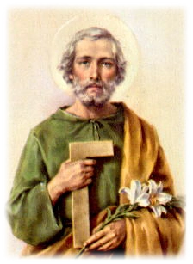
Odpusty zupełne lub cząstkowe zawsze można ofiarować za zmarłych na sposób wstawiennictwa. Można i należy ofiarować je we własnej intencji, czyli za siebie. Natomiast nikt nie może przekazać osobom żyjącym odpustów jakie sam zyskuje. W życiu każdego wiernego może zaistnieć sytuacja, iż mimo spełnionych wszystkich warunków odpustu zupełnego lub cząstkowego nie będzie on mógł go uzyskać. Sytuacja taka zachodzi wówczas, gdy wierny jest zobowiązany do wykonania czynności, której przypisany jest odpust, na podstawie prawa lub nakazu, chyba że co innego zostało zastrzeżone w samym nadaniu odpustu. Nieco inaczej przedstawia się sytuacja wiernego, który podczas sakramentalnej spowiedzi otrzymał pokutę, do której przywiązany jest odpust. Wówczas wypełniając czynność stanowiącą pokutę sakramentalną, obdarzoną także odpustem, wierny może jednocześnie zadośćuczynić pokucie i uzyskać odpust.
Co ma z tym wspólnego św. Józef?
Penitencjaria Apostolska wraz z ogłoszeniem w Kościele katolickim Roku św. Józefa, powiązała z nim możliwość uzyskania odpustu zupełnego.
Mogą go uzyskać osoby, które:
- Przez przynajmniej 30 minut podejmą medytację nad modlitwą „Ojcze nasz” lub wezmą udział w rekolekcjach lub jednodniowym dniu skupienia obejmującym medytację nad osobą Oblubieńca Maryi.
- Spełnią uczynek miłosierdzia co do ciała lub duszy.
- Rodziny oraz narzeczeni, którzy odmówią modlitwę różańcową.
- Którzy zawierzą codziennie św. Józefowi swoją pracę oraz wierny wzywający Cieśli z Nazaretu, aby każdy poszukujący pracy znalazł zajęcie oraz aby praca wszystkich stawała się godniejsza.
- Którzy odmówią Litanię do św. Józefa lub Akatyst ku jego czci (w całości lub przynajmniej w części), albo jakąkolwiek inną modlitwę do św. Józefa, według własnej tradycji liturgicznej w intencji Kościoła prześladowanego wewnątrz lub na zewnątrz oraz o umocnienie wszystkich chrześcijan poddanych różnym formom prześladowania.
- Którzy odmówią jakąkolwiek modlitwę prawnie zatwierdzoną lub spełnią innym akt pobożności ku czci św. Józefa, szczególnie przy okazji świąt jemu dedykowanych, a więc 19 marca i 1 maja, a także w Święto św. Rodziny, w Niedzielę św. Józefa (według tradycji bizantyńskiej), 19 dnia każdego miesiąca oraz w każdą środę, czyli w dzień szczególnie poświęcony św. Józefowi w tradycji łacińskiej.
Z racji na panującą pandemię dar odpustu zupełnego został rozszerzony szczególnie na starszych, chorych, konających oraz tych, którzy z uzasadnionych powodów nie mogą wychodzić z domu, a którzy odrzucą wszelkie upodobanie do grzechu oraz będą mieli intencję zadośćuczynienia, kiedy tylko stanie się to możliwe trzem pozostałym zwykłym warunkom oraz we własnym domu, lub tam, gdzie aktualnie się znajdują spełnią akt pobożności ku czci św. Józefa, ofiarując swoje cierpienie.
kl. Sebastian Trędowicz
SKŁAD REDAKCJI
Ks. Kanclerz Piotr Grzywaczewski – opiekun redakcji
Cezary Jasiński – redaktor naczelny i techniczny

Karol Frankowski
Radosław Pilśnik
Sebastian Trędowicz
Wiktor Rękawiecki
Paweł Klicki

